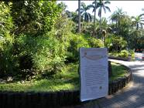
第1組的各位夥伴，大家好:
植物園假日導覽9月份主題---大自然的藥草舖—藥用植物
秋風、秋雨、秋老虎，時序一到秋天，老天爺總是變化莫測，一下子太陽雨，一下子整夜風急雨驟，直教人不知如何是好，難怪說秋天會愁煞人呢! 還好植物園為大家準備了藥草舖，相信一趟巡禮之後，大家的心境會是”啊!天涼好個秋”。
今天值勤的老師
場次 | 遊客人數 | 分隊 | 值勤老師 | 天氣
上午 | 75 | 4 | 煥光、金敏、秋萍、維英、美姿、永芳、福和、丁老師、淑華、雪花、柏圍、文俊、小玲、淑麗、琳美、富旺、慧玲、美香、葛誠、競辰、麗華老師共21位 | 秋老虎
下午 | 72 | 3 | 維英、永芳、福和、丁老師、雪花、文俊、小玲、淑麗、琳美、富旺、慧玲、美香、競辰老師共13位 | 秋老虎
帶隊老師:
 | 第一隊 | 第二隊 | 第三隊 | 第四隊
早上 | 丁老師 | 文俊+慧玲 | 秋萍+美香 | 旺旺+美姿
下午 | 文俊 | 旺旺+維英 | 慧玲+美香
分站老師:
 | 1.神農嚐百草 | 2.神祕的神農 | 3.超級神農任務 | 4.神農的藥草舖
早上 | 金敏+小玲 | 永芳+雪花 | 麗華+柏圍 | 淑華+福和
下午 | 雪花+永芳 | 丁老師+小玲 | 琳美+葛誠 | 福和
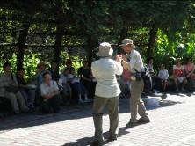
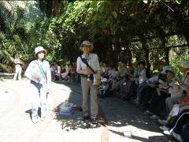
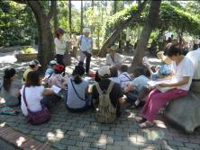
早上的暖場由美香老師帶大家唱歌、猜拳、搥肩一氣呵成，並且捉弄忠厚老實的金老師，還好金老師大智若愚的混過去。在大家的笑聲中，金老師接著開場，當起了藥引，向大家介紹中藥材。下午暖場的活動，有幾位小朋友向美香老師挑戰猜拳搥肩，結果當然是美香老師大大的享受按摩樂囉! 然後由維英老師開場話說中藥，引得遊客一臉的好奇。
在第一站中，闡述中藥的四性是—寒、涼、溫、熱，五味是—酸、苦、甘、辛、鹹。並且實地的請遊客試吃看看，這站的必吃之物是黃連和五味子，看著大家五味雜陳的臉，想必記憶深刻。
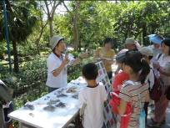
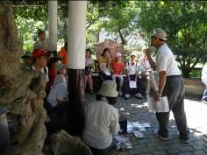
第二站則請大家來探索，中藥植物命名的來龍去脈，有以形態、顏色、氣味、功效、生長特性及人名等等來命名的，所以大家到野外時，也要仔細搜尋，說不定可找到將來以自己名字命名的植物哦!
第三站充當偵探，來找找中藥使用的部位，因不同的部位就有不同的療效，其中莖和根的部份，最易讓人混淆，所以經由觀看本尊植物來釐清。
第四站透過遊戲配對，讓大家加深對中藥的認識，只見在老師口令下，大夥的呼叫聲就彼起彼落，當歸、川芎、地黃、白朮、你在那裡啊! 由這個遊戲可知，中藥都是複方，有君臣佐使之分，各藥間又相互影響，彼此約制，因此由醫師指導用藥格外重要。
活動最後由帶隊老師，帶大家逛逛十二生肖區，實地看看民間常用的草藥，經過前面四站的巡禮，大家當起赤腳仙可是駕輕就熟呢!

感謝與分享
上午謝謝咱們久未露面的劉學泉老師，在超級神農任務中見招拆招，提供許多中藥的知識。期待劉老師趕快歸隊。
中午一群老師閒也是閒著，開始自high的玩遊戲，麗華老師教玩拍拍手，美香老師教玩做麻糬，喧喧嚷嚷，果然一個女人抵得過500隻鴨子。哈哈!
今天丁老師語出驚人，說早期的火箭和鐵軌皆和馬屁股有關，還有梔子的果實，竟然和日本的圍棋有關，這一切的風馬牛，請有興趣者，遇到丁老師時，別忘了問清楚哦!
本月的活動，謝謝珠孌老師提供私家珍藏的杜仲，讓遊客得以一窺杜仲的廬山真面目。
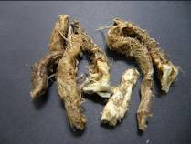
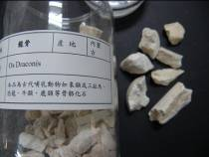
再次的謝謝中華醫葯產業公司盛昌製藥廠，提供本月活動的所有藥材。
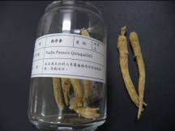

謝謝麗華老師為本月的活動，寫了生動的打油詩:
本草中藥真豊富 遠古神農奠基礎
李時珍寫本草綱目 四物八珍十全大補
根莖花果有用處 研磨粉末或熬煮
紫衫醇呀抗癌物 人參枸杞何首烏
牛膝紅花骨碎補 甘酸辛鹹味道苦
小心服用防中毒 生病就醫不延誤

ps.感謝美香老師撰寫精彩生動文章。
感謝金敏、美香、維英撰寫核稿及潤筆。
感謝金敏、旺旺、文俊、競辰提供精彩相片。
感謝素芳篩選相片，為服勤工作日誌挑選最生動的畫面。
感謝每一位參與服勤的伙伴，植物園有您真好！
美香、維英、素華敬上
台北植物園第一組部落格
http://tw.myblog.yahoo.com/alfa009go
990926藥草假日解說
http://photo.pchome.com.tw/fuwangwu/0193/

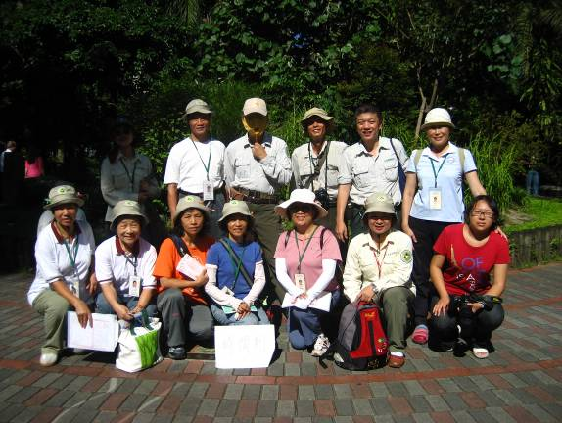
有道是~秋高氣爽,好用補葯……來來來看看本週的郎中…哈！哈！..是老師啦！
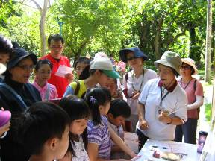  囡囝吃著搞踏珠（請用台語發音） | 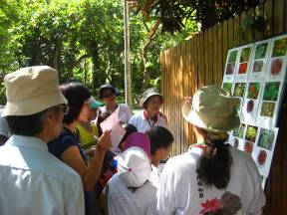
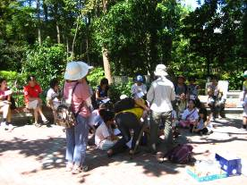  ㄟ……什麼~這麼熱鬧ㄚ！ | 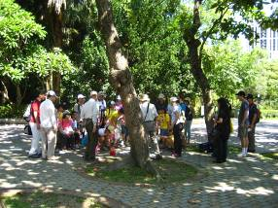  成群結黨……不好吧？
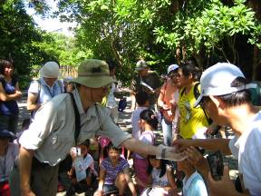  中藥的四性是—寒、涼、溫、熱，熱不熱？ | 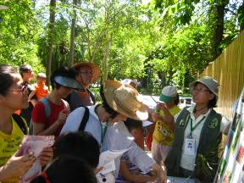  是莖….還是根？是根….還是莖？
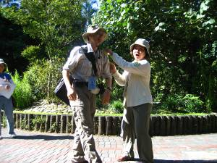  享受按摩樂ㄛ！ | 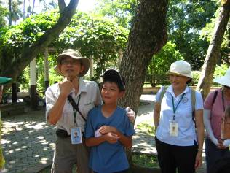  吃什麼中葯，才能像阿金一樣聰明呢？
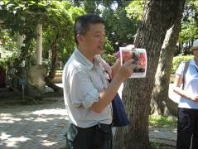  神農氏…..遠古神醫 | 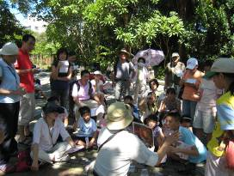
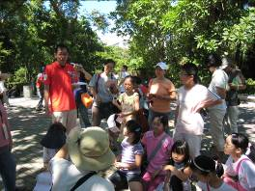 | 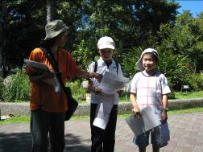  看看民間常用的草藥，當個赤腳仙吧！
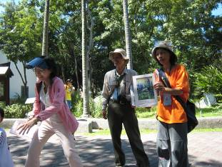  好胆…麥走！給妳嚐一嚐滋味吧！ | 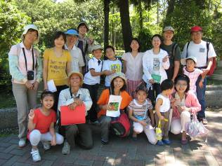  難得阿俊拍大合走……..照！
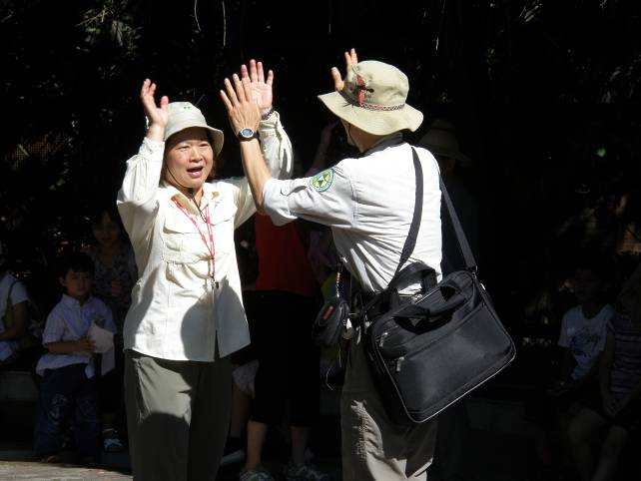
耶！~藥用植物本日解說圓滿結束了！

